**MAKALAH SEMINAR**

**PROTOTYPE DIGITALISASI PENCATATAN DATA KESEHATAN PADA KASUS SPR BOJONEGORO**

**M. AULIA NAUFAL ADAM (NIM: G64160025) 1*, HERU SUKOCO**

**ABSTRAK**

Sapi merupakan salah satu komoditas ternak yang umum di Indonesia. Umumnya komoditas sapi dibuktikan dengan banyaknya produk hasil dari sapi yang beredar di masyarakat Indonesia. Atas umumnya produk sapi yang beredar di masyarakat Indonesia, diperlukan pengawasan atau kontrol terhadap sapi sebagai sumber produk agar kondisi sapi tetap optimal. Salah satu cara untuk menjaga kondisi sapi tetap optimal adalah dengan melakukan pencatatan kondisi kesehatan sapi. Pencatatan kesehatan sapi secara umum biasa dilakukan secara tradisional. Untuk mencapai optimalisasi pencatatan kesehatan, dibuat *prototype* digitalisasi pencatatan kesehatan yang sesuai. Pembuatan *prototype* digitalisasi pencatatan kesehatan dilakukan menggunakan metode *prototyping* dengan implementasi yang dilakukan melalui *framework* yii2 dengan penerapan model MVC. Hasil dari pengembangan *prototype* dapat menjadi landasan digitalisasi pencatatan data kesehatan sapi.

Kata kunci:  Digitalisasi, *prototype, prototyping*

**ABSTRACT**

*Cows are one of many popular livestock commodities that exist in Indonesia. In general, the commonality of cow commodities could be proven by how many raw and/or processed products are derived from cows. For such of commonality products that exist in Indonesia, there must be needed a form of system to control or oversee the cows to keep an optimized condition for the cows. One of many ways to oversee the cows to keep it in an optimized condition are recording or registering cows health data. The usual method to recording cows in Indonesia is by doing it traditionally. To achieve an optimized cows health data recording, a digitalization prototype has been built. The prototype built with prototyping method and yii2 framework as the base of digitalization implementation with MVC model. The result of the prototype will be a base for future cows health recording digitalization*

*Keyword: digitalization, prototype, prototyping*

**PENDAHULUAN**

**Latar Belakang**

Sapi termasuk salah satu dari komoditas ternak yang cukup familiar bagi masyarakat Indonesia. Familiaritas komoditas sapi di masyarakat Indonesia dapat dilihat dari dinamika komoditas sapi di Indonesia. Kementrian Pertanian (2018) menyebutkan bahwa pada tahun 2018 komoditas sapi menempati posisi tertinggi untuk kategori populasi ternak besar, yaitu sekitar 17.050 juta ekor. Kementrian Pertanian (2018) juga menyebutkan bahwa pada tahun 2018 produksi daging sapi berjumlah sekitar 496.302 juta ton. Sapi merupakan salah satu komoditas yang bagian dari tubuhnya dapat diolah menjadi berbagai bentuk. Banyaknya bagian dari sapi yang bisa dimanfaatkan menjadi salah satu alasan perlunya dilakukan pengawasan terhadap kondisi sapi untuk menjaga kondisi optimal sapi.

    Untuk menjaga kondisi sapi yang optimal, berbagai macam hal perlu dilakukan. Salah satu hal yang perlu dilakukan adalah pencatatan data kesehatan sapi. Pelaksanaan pencatatan data kesehatan secara umum dapat dilakukan melalui dua cara, yaitu tradisional dan modern. Pencatatan data kesehatan secara tradisional bisa mengakomodasi kebutuhan pencatatan data kesehatan sapi, namun hal tersebut dapat dioptimalisasi melalui pencatatan data kesehatan secara modern. Pencatatan data terhadap mahluk hidup secara modern telah diterapkan dalam berbagai hal, diantaranya adalah penerapan pencatatan data pertanian yang dilakukan oleh Girinata (2019) terhadap sebuah perkebunan, serta Gatot (2011) yang menciptakan sistem informasi secara umum untuk sapi. Kedua contoh tersebut menjadi contoh perlunya diciptakan *prototype* digitalisasi pencatatan kesehatan data sapi.

**Rumusan Masalah**

Rumusan masalah untuk penelitian ini adalah bagaimana mengakomodasi kebutuhan pencatatan data kesehatan bagi peternak dengan kapasitas minimal serta bagaimana pelaksanaan untuk digitalisasi pencatatan ternak sapi.

**Tujuan Penelitian**

    Tujuan dari penelitian ini adalah menentukan data dasar untuk digitalisasi pencatatan data kesehatan serta mengembangkan *prototype* berbentuk *website* untuk digitalisasi pencatatan data kesehatan untuk sapi.

**Manfaat Penelitian**

    Manfaat yang diharapkan dari penelitian ini adalah *prototype* yang dibuat dapat menjadi landasan untuk pencatatan data kesehetan ternak serta pengembangan digitalisasi pencatatan data ternak lain untuk kedepannya.

**Ruang Lingkup Penelitian**

* Pencatatan kesehatan berupa *prototype* berbasis *website*
* Data pencatatan kesehatan yang didigitalisasi merupakan data yang dapat dicatat peternak sapi dengan kapasistas minimal
* Pencatatan dilakukan terhadap sapi
* Melakukan pencatatan kesehatan berdasarkan histori kesehatan yang telah ada

**TINJAUAN PUSTAKA**

***Body Conditioning Score* (BCS)**

*Body Condition Score* atau disingkat dengan BCS merupakan penilaian kondisi badan hewan pada bagian-bagian tertentu melalui perlemakan yang terlihat pada hewan (Pujiastuti, 2016). Penilaian BCS dilakukan melalui dua tindakan, yaitu pengamatan dan perabaan. Tindakan yang disebutkan menjadikan penilaian BCS bersifat subjektif. Penilaian BCS yang digunakan pada penelitian menggunakan sistem sembilan nilai yang umumnya digunakan di daerah Amerika Serikat.

**Penyakit Hewan Menular Strategis (PHMS)**

    Penyakit Hewan Menular Strategis atau disingkat PHMS merupakan penyakit yang dikategorikan oleh Kementrian Pertanian Republik Indonesia sebagai penyakit yang dapat menyerang hewan, dapat menyebabkan tingkat penyebaran yang tinggi dan menyebabkan angka kematian yang tinggi bagi hewan (Kementan, 2015). Selain permasalahan kesehatan, penyakit dapat menyebabkan kerugian ekonomi yang signifikan. Beberapa penyakit juga bisa menular kepada manusia Ada sekitar 25 penyakit yang dimasukkan ke dalam kategori PHMS.

**METODE PENELITIAN**

**Data Penelitian**

    Data Penelitian untuk pembuatan *prototype* pembuatan *website* pencatatan kesehatan berasal dari hasil diskusi serta kajian pustaka terhadap kondisi peternakan di SPR Bojonegoro.

**Tahapan Penelitian**

    Tahapan Penelitian untuk penelitian yang dilakukan menggunakan metode *prototyping.* Metode *prototyping* merupakan metode pendekatan pembuatan perangkat lunak yang digunakan apabila kebutuhan atau tujuan atas perangkat lunak tersebut masih bersifat umum dan perlu pendefinisian lebih lanjut (Presmann, 2020). Secara umum, metode *prototyping* tersusun dari lima tahapan utama, yaitu:

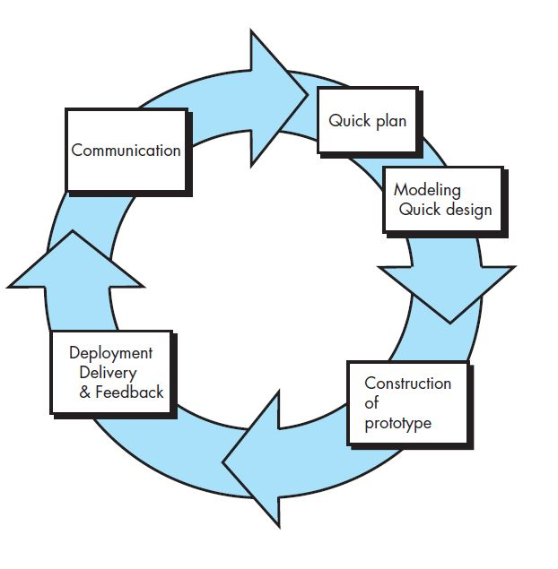

Gambar 1. Metode Prototyping (Pressman, 2020)

1. *Communication*

Tahap *communication* merupakan tahap dilaksanakan komunikasi antara *stakeholder* untuk mendefinisikan tujuan pengembangan. Pada tahap ini, diskusi dilaksanakan dengan DrEng Heru Sukoco, SSi MT untuk mengetahui kebutuhan umum.

1. *Quick Plan*

Tahap *quick plan* merupakan tahap penyusunan kebutuhan berdasarkan hasil komunikasi yang dilakukan dengan *stakeholder*. Pada tahap ini hasil komunikasi dengan *stakeholder* dibentuk ke dalam *user story* dan *use case diagram.*

1. *Modeling Quick Plan*

Tahap *modeling quick plan* merupakan tahap pemodelan lebih lanjut dari tahap *quick plan.* Pada tahap ini dibentuk *entity relationship diagram* dan *activity diagram* dari kebutuhan yang telah disepakati.

1. *Construction of Prototype*

Tahap *prototyping* merupakan tahap pembuatan *prototype* dari data yang telah didiskusikan pada tahapan-tahapan sebelumnya. Pada tahap ini dibentuk *mockup* dan *website prototype* untuk pencatatan kesehatan sapi.

1. *Deployment Delivery & Feedback*

Tahap *deployment delivery & feedback* merupakan tahap pemberian *prototype* kepada klien untuk dievaluasi apakah *prototype* sesuai dengan kebutuhan.

## **Lingkungan Pengembangan**

Perangkat keras yang digunakan dalam penelitian adalah *laptop* pribadi dengan spesifikasi CPU Intel I7-6700HQ, memori 16GB RAM, serta VGA Intel HD Graphics 530. Perangkat lunak yang digunakan dalam penelitian adalah sistem operasi Windows 10, bahasa pemrograman PHP 5.4.0 melalui *framework* yii2, Visual Studio Code sebagai *text editor* serta Figma sebagai media untuk *mockup*.

**HASIL DAN PEMBAHASAN**

1**. *Communication***

Didapatkan gambaran umum pada tahap ini. Gambaran umum yang didapatkan adalah proyek “Mata Sapi” merupakan rangkaian proyek besar digitalisasi ternak pada SPR-SPR yang dikelola oleh LPPM IPB dengan tujuan akhir untuk meningkatkan produksi serta daya saing ternak di Indonesia. Proyek besar “Mata Sapi” memiliki *roadmap* sebagai panduan pembangunan arsitektur “Mata Sapi” secara utuh yang terdapat pada gambar 2.

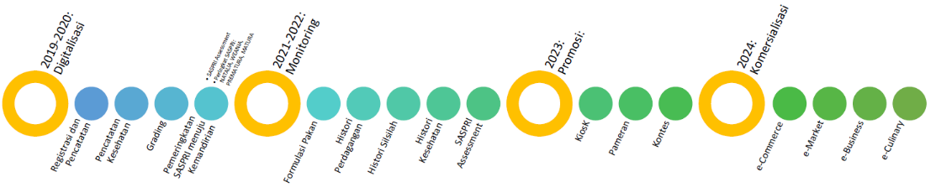

Gambar 2. *Roadmap* dan Arsitektur “Mata Sapi”

*Roadmap* yang diberikan sesuai dengan gambar 2 menjadi landasan utama untuk penelitian yang dilaksanakan. Hasil diskusi dengan *stakeholder* serta pencarian daftar pustaka yang terkait, didapatkan *user requirement* untuk pencatatan kesehatan sapi yang terdapat pada tabel 1.

|  |  |
| --- | --- |
| Pengguna | *User Requirement* |
| Peternak | Mencatat data profil kesehatan sapi |
|  | Mencatat data kesehatan sapi |
|  | Membaca data kesehatan sapi |
|  | Memperbaharui data kesehatan sapi |

Tabel 1. *User Requirement* untuk Pencatatan Kesehatan

Dilakukan juga penjabaran kebutuhan data kesehatan apa saja yang akan dicatatkan oleh peternak ke dalam *prototype*. Ditemukan setidaknya ada empat hal utama yang akan dicatatkan mengenai data kesehatan, yaitu:

a. **Kondisi Visual**

Kondisi visual merupakan keadaan sapi yang dapat dilihat oleh mata secara langsung mengenai bagaimana kondisi sapi pada bagian-bagian tertentu. Bagian yang dicatatkan pada pencatatan kesehatan dijabarkan pada tabel 2.

|  |  |
| --- | --- |
| Bagian | Sub-bagian |
| Kepala | Hidung, Mulut, Mata, Telinga |
| Badan | Punggung, Rusuk |
| Bawah | Lutut, Kaki, Kuku, Puting |
| Buntut | |

Tabel 2. Bagian pencatatan kondisi visual

Pada tabel, sapi dibagi menjadi dua bagian, bagian utama dan sub bagian. Bagian-bagian tersebut dilihat dan dilakukan penilaian secara biner, dimana peternak memilih pilihan kondisi sapi sesuai pilihan yang tersedia.

b. **Body Conditioning Score (BCS)**

Penilaian BCS dilakukan pada 6 aspek sapi yaitu bagian tulang belakang, jajaran pertulangan iga, bagian pangkal ekor, perlemakan bagian dada, penilaian terhadap fisik dan atrofi otot sapi. Penilaian Penilaian BCS direpresentasikan oleh nilai dan kategori yang tertera pada tabel 3.

|  |  |
| --- | --- |
| Nilai BCS | Kategori Sapi |
| 1-3 | Kurus |
| 4 | Diambang aman |
| 5-6 | Ideal |
| 7-9 | Gemuk |

Tabel 3. Kategori BCS sesuai nilai

c. **Riwayat Penyakit**

Bagian riwayat penyakit mencatatkan riwayat penyakit apa saja yang pernah dialami oleh sapi. Peternak diberikan pilihan nama penyakit yang masuk ke dalam kategori penyakit sapi yang paling umum menurut Departemen IPHK IPB (2016), yaitu: Brucellosis, Radang Hati Nekrotik, Leptospirosis, Salmonellosis, Antraks, Penyakit Jembrana, PMK, BVD, Sapi Gila (BSE)

d. **Riwayat Vaksinasi**

Riwayat vaksinasi mencatatkan vaksinasi apa saja yang pernah diberikan kepada sapi. Secara umum setidaknya ada empat vaksin yang diberikan kepada sapi berdasarkan Balai Besar Penelitian Veteriner, yaitu: Rhinovet; E Coli Polivalen; Closvak Multi; Aerovak SE34.

*2.* ***Quick Plan***

Pada tahap *quick plan,* dilakukan pembuatan *use case diagram* Untuk iterasi satu, aktor utama yang berperan adalah peternak. Peternak, secara umum merupakan pihak pertama yang paling bertanggung jawab terhadap kondisi kesehatan sapi. *Use case* yang dimiliki oleh peternak dapat dilihat pada gambar 3.

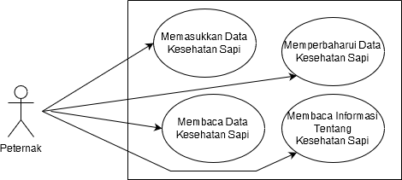

Gambar 3. *Use case diagram* pencatatan kesehatan

*Use case diagram* yang dibuat dapat dijabarkan ke dalam bentuk yang lebih terperinci, yaitu *use case description*.

|  |  |
| --- | --- |
| *Use case* | Deskripsi |
| Nama | Membaca data kesehatan sapi |
| Aktor | Peternak |
| Deskripsi | Aktor dapat masuk ke laman profil sapi dan membaca data kesehatan sapi yang telah dicatatkan |
| *Use case* | **Deskripsi** |
| Prekondisi | Peternak berada di halaman profil sapi yang telah dipilih |
| Proses | Peternak memilih satu dari empat data kesehatan yang diinginkan. Pilihan dikirim ke *server*, lalu dikembalikan ke aktor berupa halaman berisi tabel data kesehatan yang terkait dengan pilihan. |
| Kondisi Akhir | Aktor berada di halaman data kesehatan yang telah dipilih |

Tabel 4. *Use case description* untuk membaca data kesehatan

*Use case description* yang tertera pada tabel 4 menggambarkan salah satu contoh kegiatan yang dapat dilakukan oleh peternak sebagai aktor, yaitu membaca data kesehatan sapi

3. ***Modeling Quick Plan***

Pada tahap *modeling quick plan,* dilakukan pendetilan dan perancangan kebutuhan yang telah dijabarkan pada tahap *quick* plan yang terbentuk ke dalam dua hal, yaitu *entity relationship diagram* dan *activity diagram*.

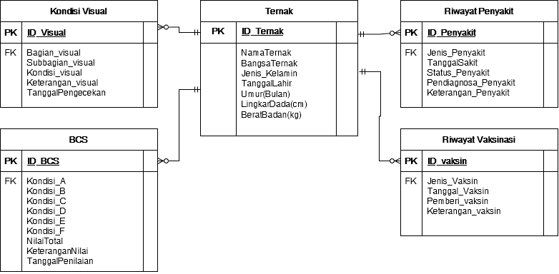

Gambar 4. ERD untuk Pencatatan Kesehatan

Pada ERD yang ada pada gambar 4, diperlihatkan ada 5 entitas, yaitu entitas ternak, kondisi visual, BCS, riwayat penyakit, dan entitas riwayat vaksinasi. Entitas ternak menjadi pusat dari *prototype* dengan empat entitas lain menjadi pendukung dari entitas utama. Entitas ternak yang menjadi entitas pusat terhubung dengan keempat entitas lainnya secara sama dengan logika relasi *one to many*. Logika relasi tersebut menandakan bahwa entitas ternak dapat memiliki relasi dengan beberapa entitas lainnya, namun entitas lain hanya terhubung satu relasi dengan entitas ternak.

Produk dari *modeling quick design* selain dari ERD adalah *activity diagram.* Secara umum, *activity diagram* pada fungsi utama terstruktur sama. Alur umum dari *activity diagram* dapat dilihat pada gambar 5.

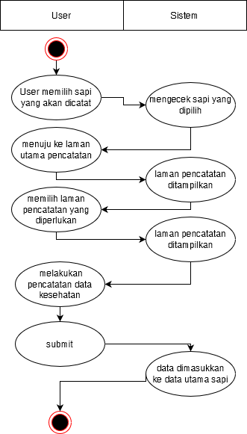

Gambar 5. *Activity diagram* umum pencatatan kesehatan

4. ***Construction of Prototype***

Tahap ini mengimplementasikan kode menjadi *prototype* berdasarkan *mockup* yang telah dibuat. Ketentuan yang telah ditetapkan berdasarkan hasil diskusi dan daftar pustaka sesuai dengan isi pada tahap *communication* adalah penggunaan *framework* yii2 untuk pembuatan *prototype.* Tahap pembuatan *prototype* didahului oleh tahap pembuatan *mockup. Mockup* lalu diimplementasikan ke dalam bentuk kode

   public function actionCreate() {

        $model = new Datasapi();

        if ($this->request->isPost) {

            if ($model->load($this->request->post()) && $model->save()) {

                return $this->redirect(['view', 'id' => $model->id]);

            }        } else {

            $model->loadDefaultValues();        }

        return $this->render('create', [

            'model' => $model,

        ]); }

Gambar 6. Potongan kode pengambilan data profil sapi

Pada gambar 6, diperlihatkan potongan kode bagian *controller* dari fungsi pencatatan data profil sapi. Saat fungsi dijalankan, *controller* memanggil *array data* yang telah dipersiapkan pada bagian *model.* Apabila data pada *field* yang telah dibuat pada halaman data profil sapi terisi sesuai dengan ketentuan, maka fungsi *actionCreate()* akan melakukan *post* melalui fungsi *if* untuk mengirimkan data dan *id* kepada bagian *view* dari pencatatan data sapi untuk disimpan dan ditampilkan. *Id* dibuat sebagai penanda untuk urutan data yang telah dimasukkan.

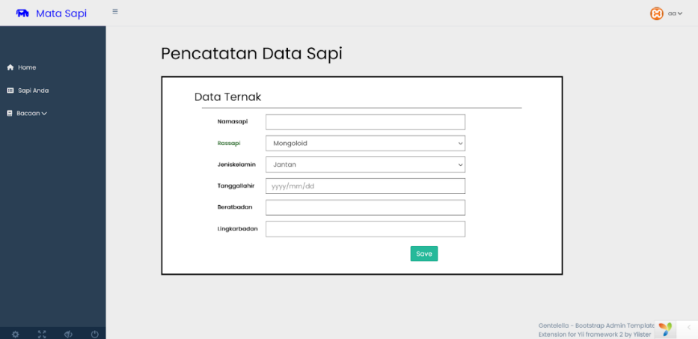

Gambar 7. Implementasi halaman pencatatan data profil sapi

Gambar 7 memperlihatkan implementasi dari rancangan pencatatan data profil sapi. Pada bagian ras sapi dan bagian jenis kelamin, data ditetapkan ke dalam bentuk *dropdown*. Pengisian ada dibentuk ke dalam *dropdown* dikarenakan untuk kedua pilihan sudah memiliki aturan sendiri berupa pilihan dari kondisi yang sudah ada. Dibentuknya data tersebut ke dalam *dropdown* dikarenakan agar pengguna tidak salah dalam mengisi serta dapat mempermudah pengguna dalam mengisi karena sudah diberikan pilihan. Implementasi dari gambar x dilakukan pada bagian *view* dari model MVC *framework* yii2.

Bagian lain yang diimplementasikan adalah bagian pencatatan riwayat vaksinasi. Berdasarkan *activity diagram* yang telah dibuat, logika alur pencatatan data kesehatan memiliki karakteristik yang sama dengan atribut dan/atau perincian yang berbeda dari pencatatan data profil sapi. Atas dasar tersebut, maka penjelasan bagian riwayat vaksinasi pada tahap *construction of prototype* dapat menjadi representasi umum untuk contoh pembuatan fungsi utama pencatatan data kesehatan.

 public function actionCreate() {

        $model = new Vaksinasi();

        if ($this->request->isPost) {

            if ($model->load($this->request->post()) && $model->save()) {

                $this->getView()->registerJs("setTop()");

            }        } else {

            $model->loadDefaultValues();        }

        return $this->render('create', [

            'model' => $model,

        ]); }

Gambar 8. Potongan kode pencatatan riwayat vaksinasi

Pada gambar 8 diperlihatkan potongan kode untuk pencatatan riwayat vaksinasi. Potongan kode yang diperlihatkan merupakan bagian yang berfungsi untuk menjalankan proses pencatatan riwayat vaksinasi. Disaat fungsi *actionCreate()* dipanggil, fungsi akan melakukan pengecekan kepada bagian *model* untuk mempersiapkan *entry data* bagi vaksinasi. Bagian yang telah dilakukan pengecekan akan dipanggil sebagai wadah untuk *entry data* yang baru pada pencatatan riwayat vaksinasi. *Field* pada pencatatan riwayat kesehatan diisikan, lalu dicek dan dikirim ke *database.*

5. **Deployment, Delivery and Feedback**

*Prototype* yang telah dibangun diujikan sesuai dengan keperluan yang telah ditetapkan. Metode pengujian yang diterapkan adalah metode *blackbox.*

|  |  |  |  |
| --- | --- | --- | --- |
| Fungsi | Skenario | Hasil yang diharapkan | Hasil uji |
| Mencatat data profil sapi | 1. Pengguna berada di halaman *dashboard* 2. Dipilih bagian pencatatan sapi 3. *Form* diisi & di*submit* | Data tersimpan pada halaman profil sapi | Berhasil |
| Mencatat data riwayat vaksinasi | 1. Pengguna berada di halaman profil sapi yang dicatat 2. Dipilih tombol “catat data sapi” 3. Ditampilkan halaman pemilihan pencatatan data kesehatan 4. Dipilih bagian riwayat vaksinasi 5. *Form* diisi & di*submit* | Data tersimpan pada halaman riwayat vaksinasi | Berhasil |
| Mencatat data riwayat kesehatan | 1. Pengguna berada di halaman profil sapi yang dicatat 2. Dipilih tombol “catat data sapi” 3. Ditampilkan halaman pemilihan pencatatan data kesehatan 4. Dipilih bagian riwayat kesehatan 5. *Form* diisi & di*submit* | Data tersimpan pada halaman riwayat kesehatan | Berhasil |
| Mencatat data BCS | 1. Pengguna berada di halaman profil sapi yang dicatat 2. Dipilih tombol “catat data sapi” 3. Ditampilkan halaman pemilihan pencatatan data kesehatan 4. Dipilih bagian BCS 5. *Form* diisi & di*submit* | Data tersimpan pada halaman BCS | Berhasil |
| Mencatat  Data Kondisi Visual | 1. Pengguna berada di halaman profil sapi yang dicatat 2. Dipilih tombol “catat data sapi” 3. Ditampilkan halaman pemilihan pencatatan data kesehatan 4. Dipilih bagian kondisi visual 5. *Form* diisi & di*submit* | Data tersimpan pada halaman kondisi visual | Berhasil |

Tabel 5. Uji *blackbox prototype* pencatatan data kesehatan

Hasil yang didapatkan dari pengujian *blackbox* terhadap *prototype* yang telah dibangun adalah fungsi-fungsi yang telah dibangun pada *prototype* dapat dijalankan dengan baik dan sesuai dengan hasil yang diharapkan.

**KESIMPULAN & SARAN**

**Kesimpulan**

Pembuatan *prototype* untuk digitalisasi pencatatan data kesehatan sapi berhasil dilakukan. *Prototype* dibangun menggunakan *framework* yii2 dengan metode penelitian menggunakan metode *prototyping*. Dari berbagai fungsi yang dibangun, dihasilkan lima fungsi utama untuk pencatatan data kesehatan yaitu fungsi pencatatan data profil sapi, pencatatan data riwayat vaksinasi, pencatatan data riwayat kesehatan, pencatatan data BCS, dan pencatatan data kondisi visual. Pengujian dilakukan dengan metode *blackbox* dan fungsi secara umum dapat berjalan sesuai dengan harapan.

**Saran**

*Prototype* yang telah dikembangkan dapat ditambahkan fungsi-fungsi yang belum tersedia untuk menambah jangkauan pencatatan kesehatan. Pengembangan lebih lanjut dapat dilakukan pada tampilan atau hal-hal yang terkait dengan UI untuk mengoptimalisasi tampilan.

**DAFTAR PUSTAKA**

Girinata MW. 2019. Pengembangan Back-end dengan REST-API pada Aplikasi Control Monitoring Perkebunan Inagrow. [skripsi]. Bogor (ID): Institut Pertanian Bogor.

Hulsen J. 2017. Cow Signals (Edisi Bahasa Indonesia). Roodbont Publisher B.V. Netherland

[Kementan] Kementrian Pertanian. 2018. Statistik Peternakan dan Kesehatan Hewan 2018.

Pressman RS, Maxim BR. 2020. Software Engineering: A Practitioner’s Approach, 9th Edition. New York (US): McGraw-Hill.

Pujiastuti R. 2016. Perhitungan Body Scoring Condition (BCS) Pada Sapi Perah. Dinas Peternakan Provinsi Jawa Timur

Ward M. 2021. Managing and Feeding Beef Cows Using Body Condition Scores. New Mexico (US): New Mexico State University

Widodo GTC. 2011. Sistem Informasi Manajemen Sapi Perah (Studi Kasus: Perusahaan Susu Sapi Mulia). [skripsi]. Surabaya (ID): Sekolah Tinggi Manajemen Informatika & Teknik Komputer Surabaya.